Способы модификации диоксида церия для улучшения его каталитических свойств
в реакции полного окисления CO
Каплин И.Ю., Шишова В.В., Тихонов А.В.
Московский государственный университет имени М.В. Ломоносова,
Химический факультет, Москва
e-mail: kaplinigormsu@gmail.com
В настоящей работе систематизированы способы химической модификации CeO₂, позволяющие повысить его эффективность в реакции полного окисления CO. Способы сравнивали на примере оксидных систем, приготовленных методом соосаждения в присутствии органического темплата – бромида цетилтриметиламмония (CTAB) и без него (осаждение раствором NH₃, CP). Каталитические испытания проводили в импульсном режиме, использовали газовую смесь 2 об.% СО, 1 об.% О₂ в Не.
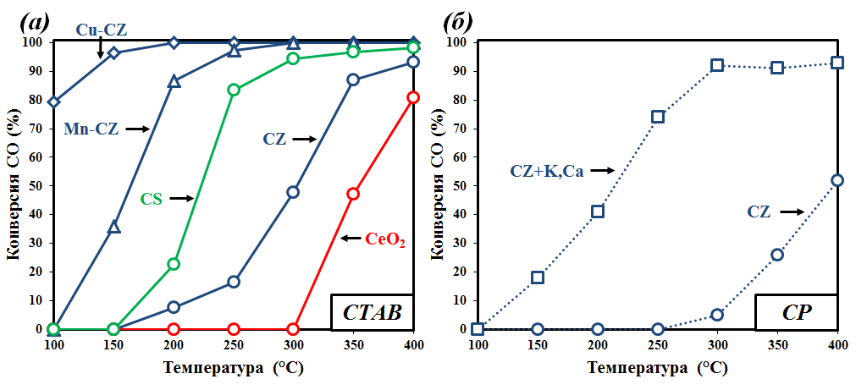
1. Модификатор в составе кристаллической решетки. Модификацию проводили добавлением оксидов Zr (CZ, 20 мол. % Zr) или Sn (CS, 10 мол.% Sn). Из рис. 1а видно, что этот способ способствует расширению температурного интервала работы катализатора. Методами РФА, ТПВ-H₂ и КР-спектроскопии установлено, что Zr и Sn полностью встраиваются в решетку CeO₂ с образованием твердых растворов, что вызывает повышение дефектности кристаллической решетки и мобильности активного кислорода.
Рисунок 1. Кривые зависимости конверсии CO от температуры
для систем, приготовленных методами (а) CTAB и (б) CP

2. Модификатор в составе кристаллической решетки и в виде отдельной фазы. Такая ситуация наблюдается при добавлении к CZ оксидов Mn (Mn–CZ, 20 мол.% Mn) и Cu (Cu–CZ, 25 мол.% Cu), что подтверждается методами РФЭС, ТПВ-H₂ и ЭПР. Увеличение конверсии СО (рис. 1а), по-видимому, связано с тем, что в каталитическом цикле участвуют фазы оксидов Mn или Cu, которые могут служить активными адсорбционными центрами для молекул реагентов.
3. Промотирование солями Ca и K. Такое промотирование системы CZ (CP) также привело к заметному повышению конверсии CO (рис. 1б). Причинами могут служить (а) интеркалирование ионов Ca и K в кубическую решетку CZ и увеличение её дефектности; (б) образование на поверхности катализатора активных кислородных форм (O₂– и O₂^{2–}), которые играют ключевую роль в механизме реакции окисления CO.

